10.1.2 事件的关系和运算
课后训练巩固提升
1.(多选题)抛掷一枚质地均匀的骰子,设事件A=“向上的点数是1或2”,事件B=“向上的点数是2或3”,则( )
A.事件A与B是互斥事件
B.事件A的对立事件$\overline{A}$=“向上的点数是3或4或5或6”
C.A+B=“向上的点数是1或2或3”
D.AB=“向上的点数是2”
解析:由题意知A={1,2},B={2,3},则$\overline{A}$={3,4,5,6},A∩B={2},A∪B={1,2,3},故B,C,D正确,A不正确.
答案:BCD
2.从装有除颜色外完全相同的十个红球和十个白球的罐子里任取两个球,下列事件中是互斥而不对立的两个事件是( )
A.至少有一个红球,至少有一个白球
B.恰有一个红球,都是白球
C.至少有一个红球,都是白球
D.至多有一个红球,都是红球
解析:对于A,“至少有一个红球”可能为一个红球、一个白球,“至少有一个白球”可能为一个白球、一个红球,故两事件可能同时发生,所以不是互斥事件;对于B,“恰有一个红球”,则另一个必是白球,与“都是白球”是互斥事件,而任取两个球还有都是红球的情形,故两事件不是对立事件;对于C,“至少有一个红球”为都是红球或一个红球、一个白球,与“都是白球”显然是对立事件;对于D,“至多有一个红球”为都是白球或一个红球、一个白球,与“都是红球”是对立事件.
答案:B
3.如果事件A,B互斥,记$\overline{A},\overline{B}$分别为事件A,B的对立事件,那么( )
A.A∪B是必然事件 B.$\overline{A}∪\overline{B}$是必然事件
C.$\overline{A}与\overline{B}$一定互斥 D.$\overline{A}与\overline{B}$一定不互斥
解析:用Venn图解决此类问题较为直观,如图所示,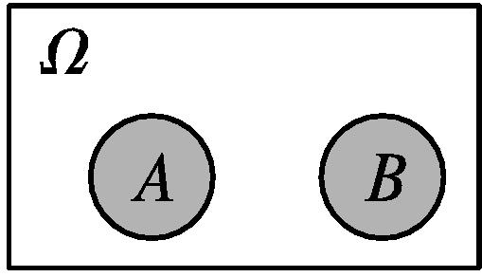或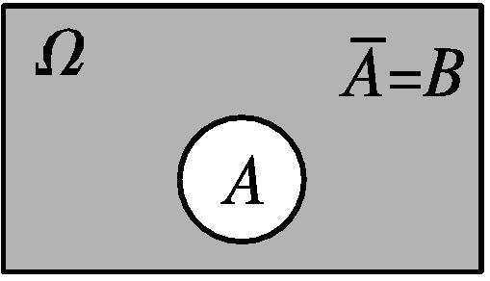则$\overline{A}∪\overline{B}$=Ω是必然事件,故B正确,选项ACD不正确.
答案:B
4.同时抛掷两枚质地均匀的骰子,两枚骰子出现的点数之和可能是2,3,4,…,11,12,记事件A=“点数之和是2或4或7或12”,事件B=“点数之和是偶数”,事件C=“点数之和大于8”,则事件“点数之和为2或4”可记为( )
A.A∩B B.A∩B∩C
C.A∩B∩$\overline{C}$ D.A∩B∪$\overline{C}$
解析:∵事件A={2,4,7,12},事件B={2,4,6,8,10,12},∴A∩B={2,4,12},
又C={9,10,11,12},∴A∩B∩$\overline{C}$={2,4}.
答案:C
5.打靶3次,事件A_{i}表示“击中i次”,其中i=0,1,2,3,那么A=A₁∪A₂∪A₃表示 .
解析:A₁∪A₂∪A₃所表示的含义是A₁,A₂,A₃这三个事件中至少有一个发生,即可能击中1次、2次或3次.
答案:至少击中1次
6.某射击运动员射击一次,设事件A=“命中10环”,事件B=“命中9环”,事件C=“命中9环以下”,则事件A+B= .(用事件C表示)
解析:因为A+B={9,10},所以(A+B)∩C=⌀,(A+B)∪C=Ω,故A+B=$\overline{C}$.
答案:$\overline{C}$
7.某商场有甲、乙两种电子产品可供顾客选购.记事件A=“只买甲产品”,事件B=“至少买一种产品”,事件C=“至多买一种产品”,事件D=“不买甲产品”,事件E=“一种产品也不买”.判断下列事件是不是互斥事件,如果是,再判断它们是不是对立事件.
(1)A与C;(2)B与E;(3)B与D;(4)B与C;(5)C与E.
解:(1)由于事件C=“至多买一种产品”中有可能只买甲产品,故事件A与事件C有可能同时发生,故事件A与C不是互斥事件.
(2)事件B“至少买一种产品”与事件E“一种产品也不买”是不可能同时发生的,故事件B与E是互斥事件.又因为事件B与E必有一个发生,所以事件B与E还是对立事件.
(3)事件B“至少买一种产品”中有可能买乙产品,即与事件D“不买甲产品”有可能同时发生,故事件B与D不是互斥事件.
(4)若顾客只买一种产品,则事件B“至少买一种产品”与事件C“至多买一种产品”就同时发生了,所以事件B与C不是互斥事件.
(5)若顾客一种产品也不买,则事件C“至多买一种产品”与事件E“一种产品也不买”就同时发生了,事实上事件C与E满足E⊆C,所以二者不是互斥事件.
8.有一红一绿两个正四面体骰子,其四个面上分别标有数字1,2,3,4,下面做投掷这两个正四面体骰子的试验,观察正四面体骰子落地时朝下面的点数,用(x,y)表示一次试验的结果,其中x表示红色正四面体骰子朝下面的点数,y表示绿色正四面体骰子朝下面的点数.设事件A=“红色骰子朝下面的点数为4”,B=“朝下面的点数相等”,C=“朝下面的点数之差的绝对值小于2”,D=“朝下面的点数之和不大于4”,E=“朝下面的点数之和不小于5”,F=“朝下面的点数之和等于8”,G=“朝下面的点数为相邻的整数”.
(1)用集合的形式分别写出试验的样本空间以及上述各事件;
(2)事件B与C,A与E,A与D,D与E之间各有什么关系?
(3)事件A与事件B的交事件与事件F有什么关系?事件B与事件G的并事件与事件C有什么关系?
解:(1)这个试验的样本空间Ω={(1,1),(1,2),(1,3),(1,4),(2,1),(2,2),(2,3),(2,4),(3,1),(3,2),(3,3),(3,4),(4,1),(4,2),(4,3),(4,4)}.
事件A={(4,1),(4,2),(4,3),(4,4)};
B={(1,1),(2,2),(3,3),(4,4)};
C={(1,1),(1,2),(2,1),(2,2),(2,3),(3,2),(3,3),(3,4),(4,3),(4,4)};
D={(1,1),(1,2),(1,3),(2,1),(2,2),(3,1)};
E={(1,4),(2,3),(2,4),(3,2),(3,3),(3,4),(4,1),(4,2),(4,3),(4,4)};
F={(4,4)};
G={(1,2),(2,1),(2,3),(3,2),(3,4),(4,3)}.
(2)因为B⊆C,所以事件B包含于事件C;
因为A⊆E,所以事件A包含于事件E;
因为A∩D=⌀,所以事件A与事件D互斥;
因为D∩E=⌀,且D∪E=Ω,所以事件D与事件E为对立事件.
(3)因为A∩B=F,所以事件F是事件A与事件B的交事件;
因为B∪G=C,所以事件C是事件B与事件G的并事件.

